Лабораторная работа №2
Задача о погоне
Астраханцева А. А.
Содержание

1 Цель работы
Построить математическую модель для выбора правильной стратегии при решении задач поиска.

2 Выполнения ЛР
Для начала надо определить номер варианта:
(1132226437%70)+1
Вариант 28
На море в тумане катер береговой охраны преследует лодку браконьеров. Через определенный промежуток времени туман рассеивается, и лодка обнаруживается на расстоянии 15 км от катера. Затем лодка снова скрывается в тумане и уходит прямолинейно в неизвестном направлении. Известно, что скорость катера в 4 раза больше скорости браконьерской лодки. 1. Запишите уравнение, описывающее движение катера, с начальными условиями для двух случаев (в зависимости от расположения катера относительно лодки в начальный момент времени). 2. Постройте траекторию движения катера и лодки для двух случаев. 3. Найдите точку пересечения траектории катера и лодки
Тогда неизвестное расстояние x можно найти из следующего уравнения:
$$\frac{x}{v}=\frac{k−x}{4v}$$
в первом случае или
$$\frac{x}{v}=\frac{k+x}{4v}$$
во втором. Подставим k=15:
$$\frac{x}{v}=\frac{15−x}{4v}$$
в первом случае или
$$\frac{x}{v}=\frac{15+x}{4v}$$
Отсюда мы найдем два значения
$$x_{1}=3,x_{2}=5$$
Тангенциальное ускорение:
$$v_{τ}=\sqrt{{\left(4v\right)}^{2}−v^{2}}$$
$$v_{τ}=\sqrt{16v^{2}−v^{2}}=\sqrt{15v^{2}}=v\sqrt{15}$$
Получим систему уравнений
$$\left\{\begin{matrix} & \frac{dr}{dt}=v \\ & r\frac{dθ}{dt}=v\sqrt{15}\end{matrix}\right.$$
С начальными условиями:
$$\left\{\begin{matrix} & θ_{0}=0 \\ & r_{0}=3\end{matrix}\right.$$
Или
$$\left\{\begin{matrix} & θ_{0}=−π \\ & r_{0}=5\end{matrix}\right.$$
Исключая из полученной системы производную по $t$, можно перейти к следующему уравнению:
$$\frac{dr}{dθ}=\frac{r}{\sqrt{15}}$$
Код, написанный для данной ЛР:
r0 = 3
r0_2 = 5
theta0 = (0, 2*pi)
theta0_2 = (-pi, pi)
# данные для движения лодки браконьеров
fi = 3*pi/4;
t = (0, 50);
# функция, описывающая движение лодки браконьеров
x(t) = tan(fi)*t;
# функция, описывающая движение катера береговой охраны
f(r, p, t) = r/sqrt(15)
# постановка проблемы и решение ДУ для 1 случая
prob = ODEProblem(f, r0, theta0)
sol = solve(prob, saveat = 0.01)
# отрисовка траектории движения катера
plot(sol.t, sol.u, proj=:polar, lims=(0, 15), label = "Траекория движения катера")
Далее строим еще траекторию движения лодки
ugol = [fi for i in range(0,15)]
x_lims = [x(i) for i in range(0,15)]
# отрисовка траектории движения лодки вместе с катером
plot!(ugol, x_lims, proj=:polar, lims=(0, 15), label = "Траекория движения лодки")
Получаем такой график: (рис. 1).
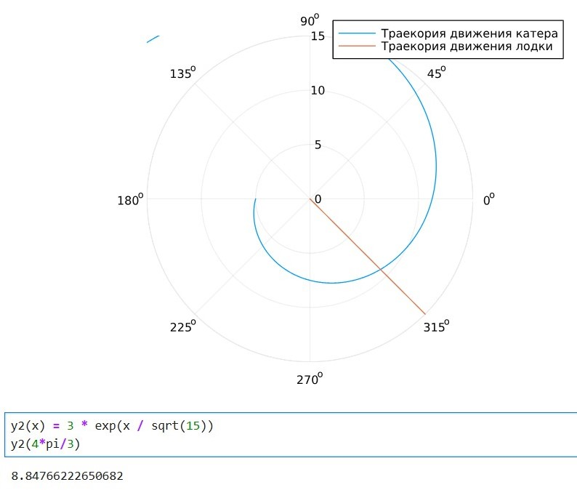
Рис. 1: Траектория движения ложки и катера в первом случае
с помощью онлайн калькулятора найдем точку пересечения двух траекторий (рис. 2 - 3)
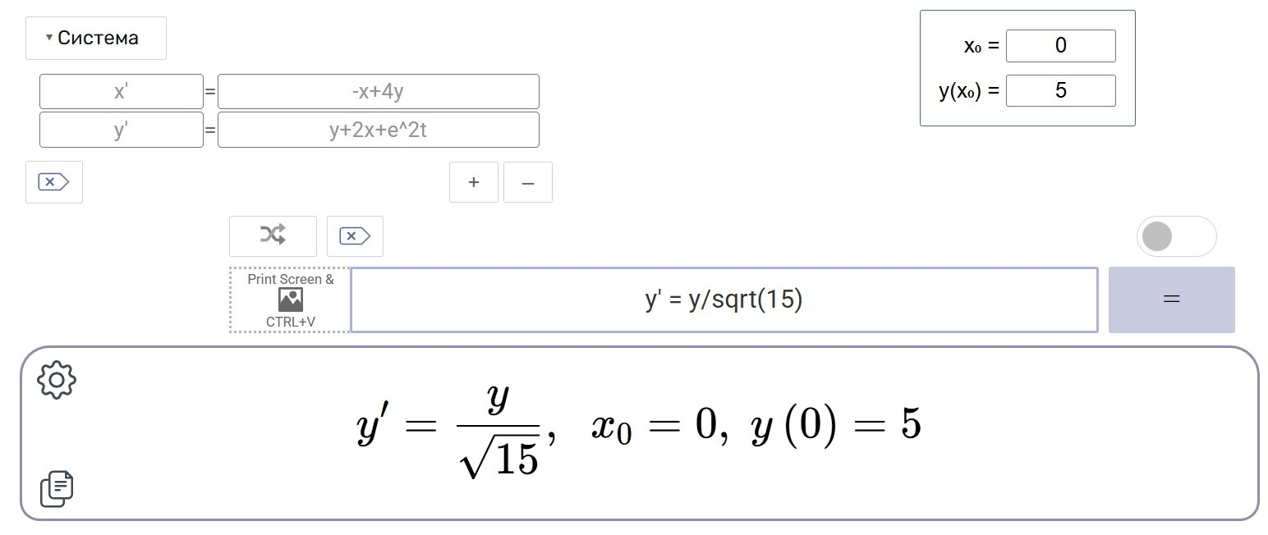
Рис. 2: Вид ДУ для первго случая
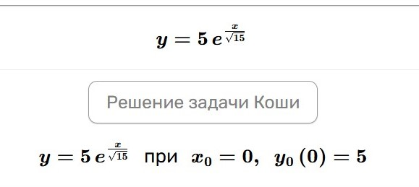
Рис. 3: Решение ДУ для первого случая
Далее рассматриваем второй случай.
# постановка проблемы и решение ДУ для 1 случая
prob = ODEProblem(f, r0, theta0)
sol = solve(prob, saveat = 0.01)
# отрисовка траектории движения катера
plot(sol.t, sol.u, proj=:polar, lims=(0, 15), label = "Траекория движения катера")
ugol = [fi for i in range(0,15)]
x_lims = [x(i) for i in range(0,15)]
# отрисовка траектории движения лодки вместе с катером
plot!(ugol, x_lims, proj=:polar, lims=(0, 15), label = "Траекория движения лодки")
Получаем такой график: (рис. 4).
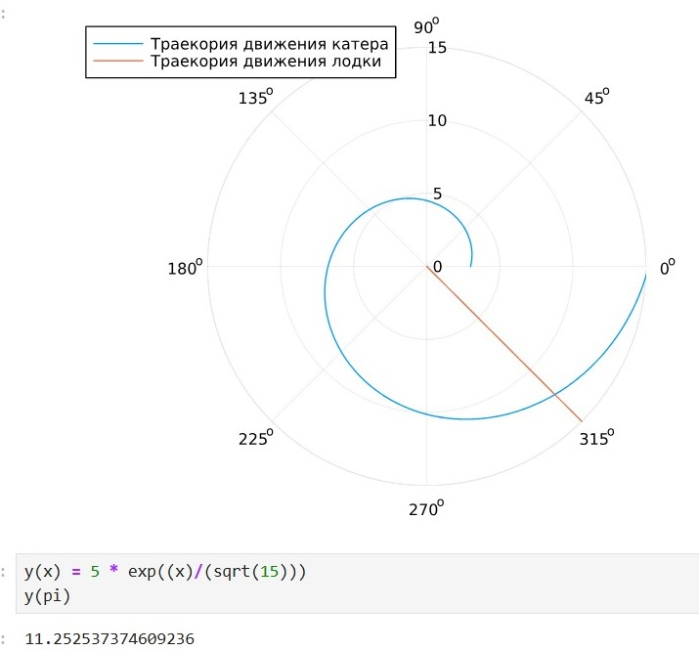
Рис. 4: Траектория движения ложки и катера в первом случае
с помощью онлайн калькулятора найдем точку пересечения двух траекторий (рис. 5 - 6)
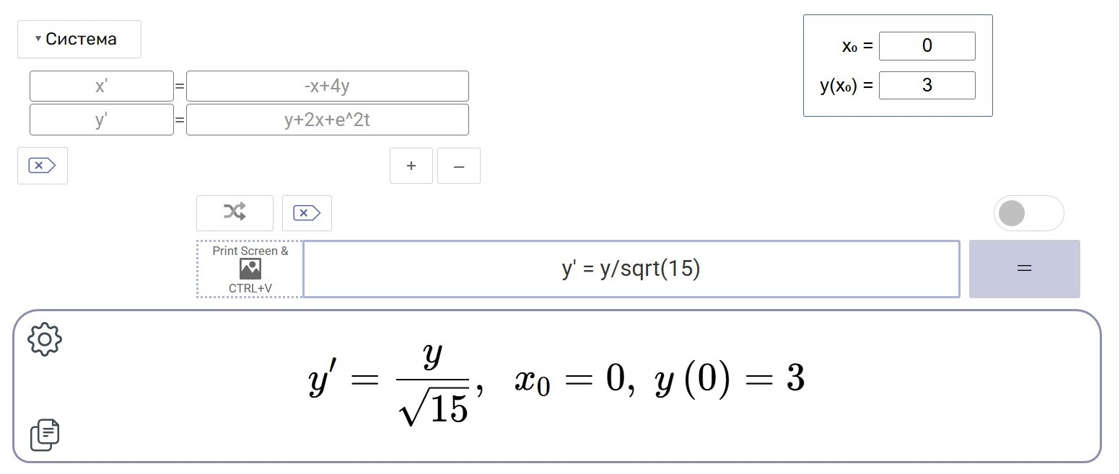
Рис. 5: Вид ДУ для второго случая
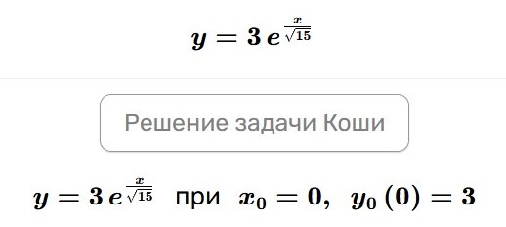
Рис. 6: Решение ДУ для второго случая

3 Выводы
В ходе выполнения лабораторной работы я построила математическую модель для выбора правильной стратегии при решении задач поиска.

